|  |  |
| --- | --- |
| **Российский университет транспорта (МИИТ)**  **Институт транспортной техники и систем управления**  **Кафедра «Управление и защита информации»** | |
| **Отчет**  **по курсовому проекту**  **по теме «Разработка БД для компании по продаже недвижимости»**  **по дисциплине «Основы построения защищенных баз данных»** | |
|  | Выполнил:  Студент группы ТКИ-442  Зинченко Б.А.  Проверил:  Доцент кафедры УиЗи, к.т.н.  Васильева М.А. |
| Москва 2024 | |

Оглавление

ЦЕЛЬ КУРСОВОГО ПРОЕКТА 3

1. АНАЛИЗ ПРЕДМЕТНОЙ ОБЛАСТИ 3

2. АНАЛИЗ ИНФОРМАЦИОННЫХ ЗАДАЧ И КРУГА ПОЛЬЗОВАТЕЛЕЙ СИСТЕМЫ 4

2.1 Функциональные возможности 4

3. ЛОГИЧЕСКОЕ ПРОЕКТИРОВАНИЕ РЕЛЯЦИОННОЙ БД 5

3.1 Преобразование ER-диаграммы в схему базы данных 5

3.2 Составление реляционных отношений 6

3.3 Определение дополнительных ограничений 8

3.4 Нормализация полученных отношений 9

4. ФИЗИЧЕСКОЕ ПРОЕКТИРОВАНИЕ БД 9

4.1 Разработка скриптов для создания базы данных и таблиц 9

4.1.1 Ограничения для таблицы «Объекты» 11

4.1.2 Ограничения для таблицы «Товары» 12

4.2 Диаграмма базы данных 12

4.3 Разработка скриптов для добавления данных в таблицы 13

4.4 Разработка необходимых представлений (view) 15

4.5 Разработка необходимых функций и процедур 15

4.6 Разработка необходимых триггеров 20

ЗАКЛЮЧЕНИЕ 20

# ЦЕЛЬ КУРСОВОГО ПРОЕКТА

Целью курсового проекта является изучение методов и закрепление знаний в проектировании реляционных баз данных (РБД) в системе управления базами данных (СУБД) PostgreSQL.

# 1. АНАЛИЗ ПРЕДМЕТНОЙ ОБЛАСТИ

В данном курсовом проекте для проектирования реляционной базы данных был выбран магазин, занимающийся продажей оргтехниики.

БД создается для информационного обслуживания сотрудников магазина. Магазин реализует товар. Постоянным клиентам и покупателям, набравшим товара на сумму х руб., предоставляется скидка. Предметная область данной системы включает в себя следующие особенности:

1. Показывать ассортимент выбранного товара и его цену;
2. Находить товар по названию (по фирме изготовителя)..
3. Рассчитывать стоимость покупки, учитывая скидку.
4. Показывать количество (стоимость) проданного товара (по выбранному товару, по магазину в целом) за отчетный период.

Выделим базовые сущности предметной области:

1. Объект содержит в себе идентификатор объекта, тип объекта – в данном случае под типом понимается ассортимент товара, его цена и изготовитель.
2. Сущность товар состоит из идентификатора товара и его названия;
3. Клиент – то есть это может быть покупатель или арендатор. Содержит в себе идентификатор клиента и имя клиента;
4. Общая сущность, связывающая все вышеизложенные, называется   
   «О объектах» и содержит в себе идентификатор объекта, идентификатор производителя, идентификатор клиента и количество проданных единиц товара с их стоимостью – то есть покупка единиц оргтехники.

ER-диаграмма БД, выполненная в графическом редакторе *MS Visio*, приведена далее (Рисунок 1). Данная БД содержит связи «один-к-одному».

|  |
| --- |
|  |
| 1. – ER-диаграмма |

# 2. АНАЛИЗ ИНФОРМАЦИОННЫХ ЗАДАЧ И КРУГА ПОЛЬЗОВАТЕЛЕЙ СИСТЕМЫ

Система создается для обслуживания групп пользователей, к которым относятся продавцы (реализовать функцию формирования суммы выкупа за квартал) и администрация магазина.

## 2.1 Функциональные возможности

Система в компании по продаже оргтехники имеет функциональную возможность ведения БД (запись, чтение, модификация и удаление данных), обеспечения логической непротиворечивости БД, а также обеспечения защиты данных от несанкционированного или случайного доступа – это значит, что в базе данных определены права на доступ к информации.

# 3. ЛОГИЧЕСКОЕ ПРОЕКТИРОВАНИЕ РЕЛЯЦИОННОЙ БД

## 3.1 Преобразование ER-диаграммы в схему базы данных

База данных создаётся на основании схемы базы данных. Преобразование ER-диаграммы в схему БД выполняется путем сопоставления каждой сущности и каждой связи, имеющей атрибуты, отношения   
(таблицы БД).

На схеме, представленной ниже (Рисунок 2), введено используемое обозначение:



|  |
| --- |
|  |
| 1. – Обозначение на схеме базы данных |

Полученная схема реляционной базы данных (далее, РБД) компании по продаже недвижимости приведена ниже (Рисунок 3).

|  |
| --- |
|  |
| 1. – Схема РБД, полученная из ER-диаграммы компании |

Давайте рассмотрим типы связей между таблицами:

1. **Товары и Покупки**:
   * Один товар может быть куплен множеством клиентов, поэтому это тип связи "Один ко многим" (One-to-Many): один товар может быть связан с множеством записей о покупках в таблице "Покупки".
2. **Клиенты и Покупки**:
   * Каждая покупка относится к одному клиенту, но один и тот же клиент может совершать несколько покупок, так что это также тип связи "Один ко многим" (One-to-Many): один клиент может быть связан с множеством записей о покупках в таблице "Покупки".

## 3.2 Составление реляционных отношений

Одно реляционное отношение соответствует одной сущности (объекту предметной области) и в него вносятся все атрибуты сущности. Для каждого отношения необходимо определить первичный ключ и внешние ключи. В том случае, если базовое отношение не имеет потенциальных ключей, вводится суррогатный первичный ключ, который не несёт смысловой нагрузки и служит только для идентификации записей.

В данной системе сущности «Объекты», «Покупатели» , «Покупки» и «Скидки» имеют атрибут «id_object», «id_client» и «id_realtor» соответственно с целью компактного сбора в общей сущности - то есть можно назвать такие атрибуты суррогатными первичными ключами.

Отношения приведены ниже (см. Таблица 1, 2, 3). Для каждого отношения указаны атрибуты с их внутренним названием, типом и длиной.

Таблица 1-Таблица отношения Товары(Objects).

|  |  |  |  |  |
| --- | --- | --- | --- | --- |
| **Наименование сущности** | **Содержание атрибута** | **Имя атрибута** | **Тип** | **Примечание** |
| Товары | Идентификатор объекта | ID | Целое число | Первичный ключ |
| Наименование товара | name_object | Строка (30) | Обязательное поле |
| Изготовитель | manufacturer | Строка (30) | Обязательное поле |
| Цена | price | Целое число | Обязательное поле, целое число не может быть отрицательным |

Таблица 2-Таблица отношения Покупатели(Buyers).

|  |  |  |  |  |
| --- | --- | --- | --- | --- |
| Покупатели | Идентификатор покупателя | ID | Целое число | Первичный ключ |
| Имя покупателя | buyer_name | Строка (30) | Обязательное, уникальное |

Таблица 3-Таблица отношения Покупки(Purchases).

|  |  |  |  |  |
| --- | --- | --- | --- | --- |
| Покупки | Идентификатор покупки | ID | Целое число | Первичный ключ |
| Идентификатор объекта | id_object | Целое число | Внешний ключ к отношению (сущности) товары |
| Идентификатор покупателя | id_buyer | Целое число | Внешний ключ к отношению (сущности) покупатели |
| Количество купленного товара | total | Целое число | Обязательное поле, целое число |
| Дата покупки | purchase_date | Дата | Обязательное поле |
| Общ сумма покупки товара | total | int | Целое число |
| Количество купленного товара | quantity | Int | Целое число |

## Определение дополнительных ограничений

Необходимо отметить ограничения кроме тех, которые указаны в Таблицах 1-3.

1. **Ограничения целостности ссылочной целостности**: эти ограничения гарантируют, что значения внешних ключей всегда ссылается на существующие значения в связанных таблицах. Например, в таблице "Покупки" поле ID_товара (FK) не должно принимать значения, которых нет в таблице "Товары".
2. **Ограничения целостности сущности**: они гарантируют, что каждая запись в таблице имеет уникальное значение для определенного поля или комбинации полей. Например, в таблице "Товары" может быть установлено ограничение целостности, которое не позволит добавить два товара с одинаковым названием.
3. **Ограничения целостности проверки**: они позволяют определить допустимые диапазоны значений для определенных полей. Например, в таблице "Покупки" можно установить ограничение, чтобы количество товаров не могло быть отрицательным.
4. **Ограничения на обновление и удаление**: можно установить правила, которые определяют, что происходит при обновлении или удалении записи, связанной с другими записями. Например, при удалении клиента можно определить правило, что все его покупки также удаляются из базы данных.
5. **Ограничения на нулевые значения**: гарантируют, что определенные поля не могут содержать нулевые значения. Например, в поле "Цена" таблицы "Товары" можно запретить нулевые значения.

## 3.4 Нормализация полученных отношений

Нормализация отношений в БД является одним из ключевых аспектов проектирования и играет важную роль в обеспечении целостности данных, эффективности и удобства их использования.

Из представленных атрибутов (Таблица 1-3) отсутствуют поля, которые необоходимо разбить на более простые. В реальной задаче данные выносятся в отдельные отношения и понимается необходимость в этом.

# 4. ФИЗИЧЕСКОЕ ПРОЕКТИРОВАНИЕ БД

## 4.1 Разработка скриптов для создания базы данных и таблиц

Первоначально создаётся база данных «Компания по недвижимости»:



1. – Скрипт создания БД «pc_shop»

Далее, были созданы таблицы «Товары», «Покупки» и «Покупатели»:

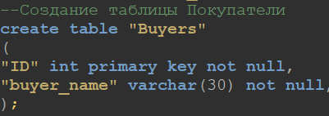

1. – Скрипт создания таблицы «Покупатели»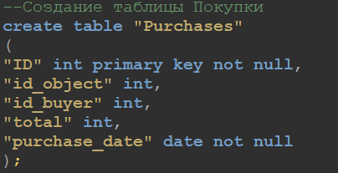
2. – – Скрипт создания таблицы «Покупки»

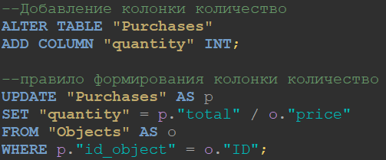

1. – Скрипт добавления колонки количество для таблицы «Покупки»

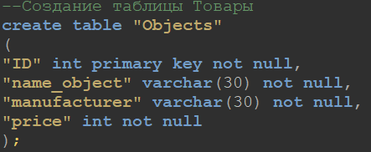

1. Скрипт создания таблицы «Товары»

Добавление в созданные таблицы внешних ключей:

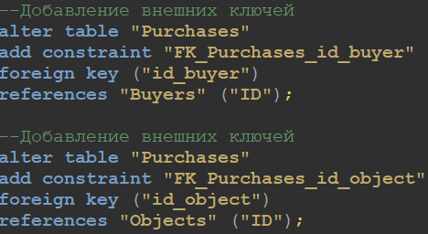

1. Скрипт добавления внешних ключей для «Покупки»

На следующем этапе вносятся ограничения для таблиц.

### 4.1.1 Ограничения для таблицы «Объекты»

В таблице «Покупатели» добавлено ограничение на уникальность поля name_buyer :

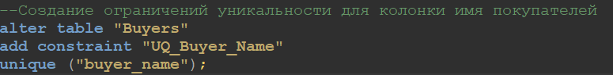

1. Скрипт создания ограничений для «Покупатели

### 4.1.2 Ограничения для таблицы «Товары»

В таблице добавлено ограничение на обязательное заполнение поля «name_object»: 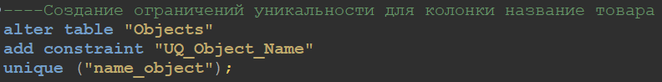

1. Скрипт создания ограничений для «Товары»

## 4.2 Диаграмма базы данных

Результатом разработки скриптов является диаграмма базы данных, представленная ниже (Рисунок 12).

|  |
| --- |
|  |
| 1. – Диаграмма базы данных |

## 4.3 Разработка скриптов для добавления данных в таблицы

Заполнение таблицы «Покупатели»:

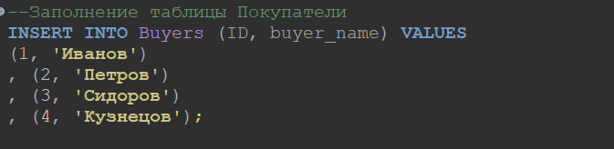

1. Скрипт заполнения таблицы «Покупатели»

|  |
| --- |
|  |
| 1. – Внесение данных в таблицу «Buyers» |

Заполнение таблицы «Товары»:

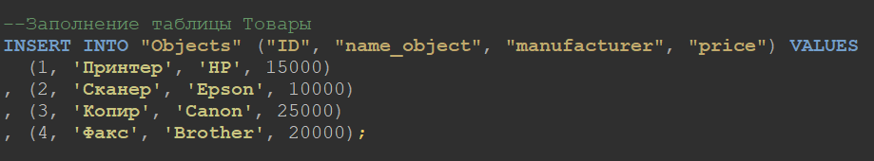

1. Скрипт заполнения таблицы «Товары»

|  |
| --- |
|  |
| 1. – Внесение данных в таблицу «Objects» |

Заполнение таблицы «Покупки»:

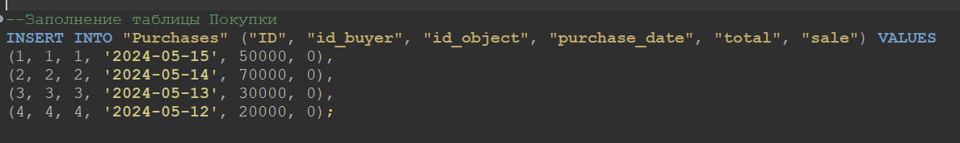

1. Скрипт заполнения таблицы «Покупки"

|  |
| --- |
|  |
| 1. – Внесение данных в таблицу «Purchases» |
|  |

Заполнение таблицы «О объектах» реализуется с помощью процедуры, которая будет представлена далее (Раздел 4.6).

## 4.4 Разработка необходимых представлений (view)

Представления могут быть полезны для удобного доступа к данным. На примере данной базы данных можно создать несколько представлений:

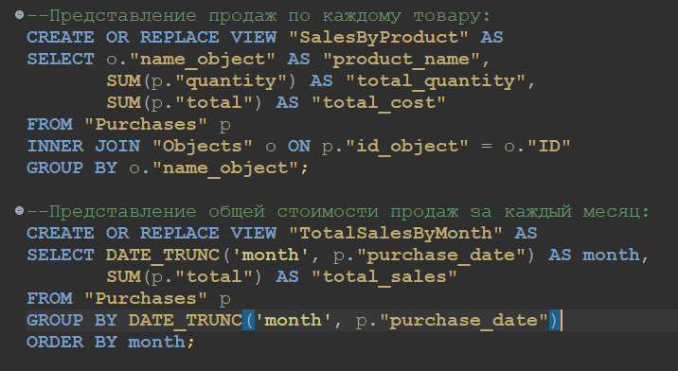

1. Представления в данной БД

## 4.5 Разработка необходимых функций и процедур

В данной базе данных был реализован следующий набор функций и процедур:

--Показывать ассортимент выбранного товара и его цену.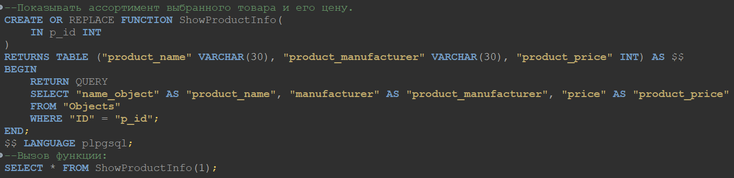

1. Скрипт ShowProductInfo

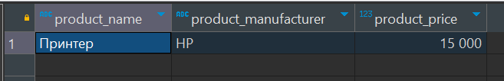

1. Результат выполнения скрипта ShowProductInfo

--Находить товар по названию (по фирме изготовителя). 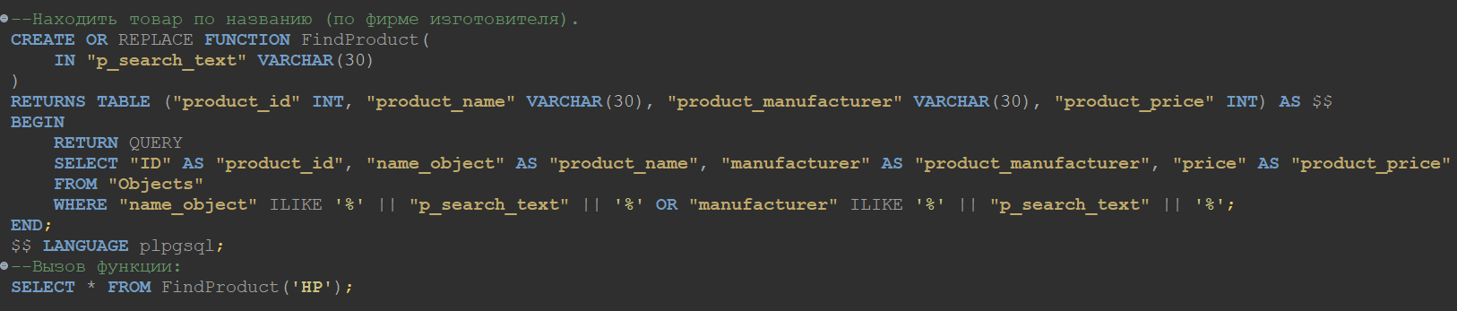

1. Скрипт FindProduct

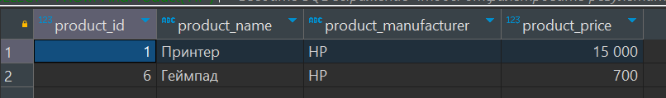

1. Результат выполнения скрипта FindProduct

--Рассчитывать стоимость покупки, учитывая скидку.

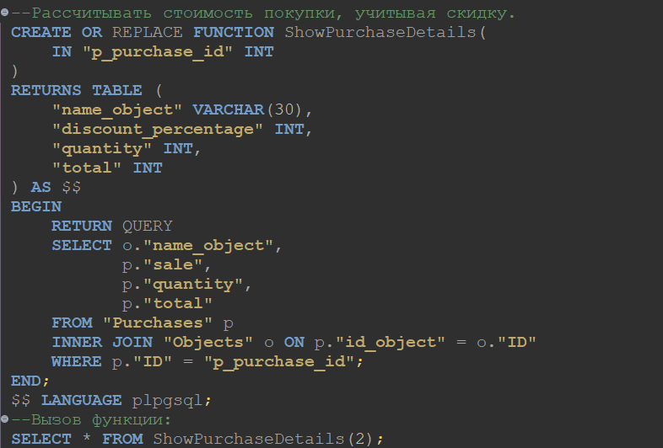

1. Скрипт ShowPurchaseDetail

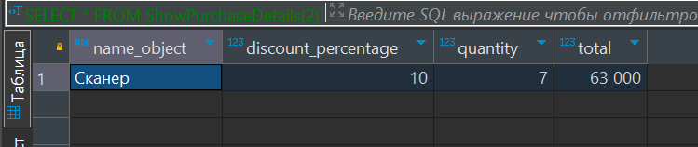

1. Результат выполнения скрипта ShowPurchaseDetail

--Показывать количество(стоимость)проданного товара(по выбранному товару, по магазину в целом) за отчетный период.

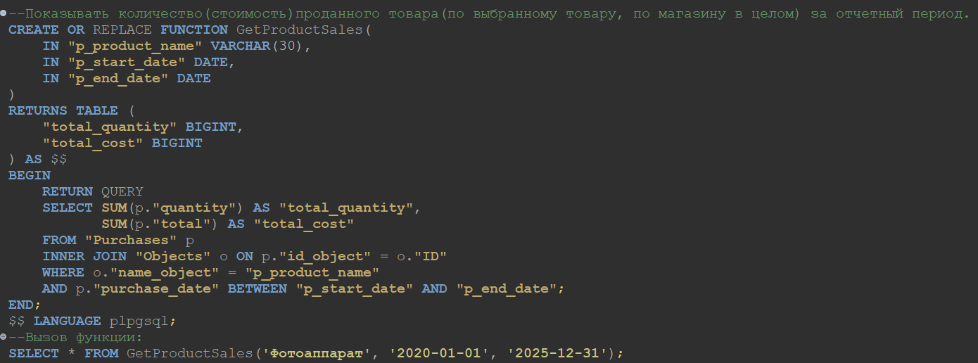

1. Скрипт GetProductSales

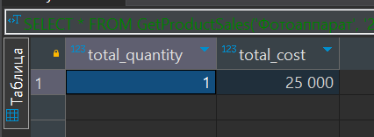

1. Результат выполнения скрипта GetProductSales

Также в данной работе реализованы следующие процедуры:

Процедура добавления элемента в таблицу покупки:

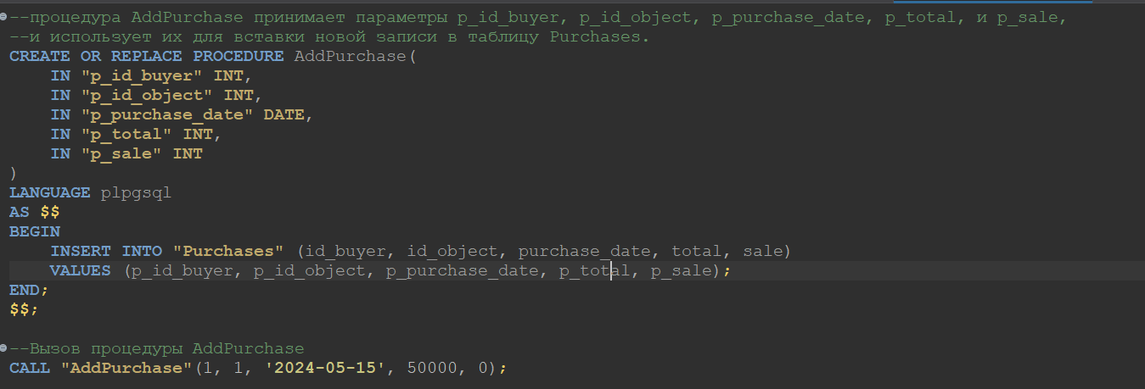

1. Скрипт процедуры AddPurchase

Процедура процедуры добавления нового покупателя:

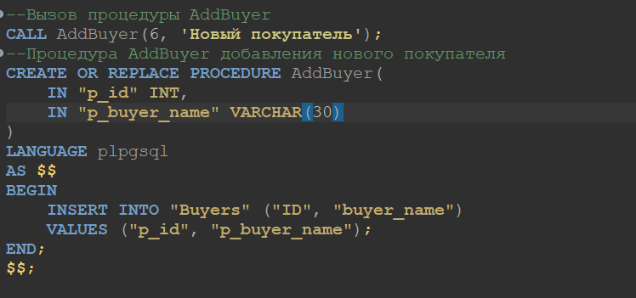

1. Скрипт процедуры AddBuyer

Процедура добавления нового товара:

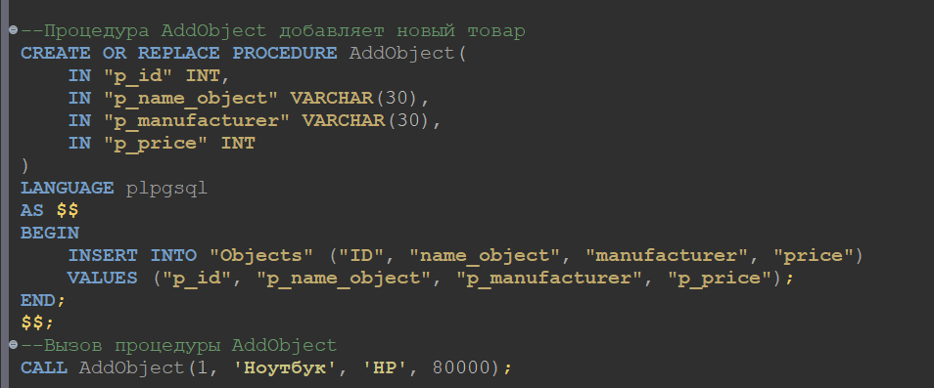

1. Скрипт процедуры AddObject

## 4.6 Разработка необходимых триггеров

В данной работе необходимый триггер заключается в том, чтобы автоматически формировать стоимость покупки(total) в зависимости от цены товара(price), размера скидки на данный товар(sale) и количества единиц купленного товара(quantity). Данный триггер работает как при добавлении нового элемента в таблицу Purchases, так и при изменении значения одной из колонок

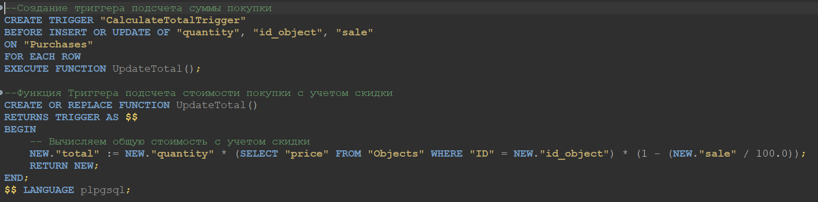

1. Скрипт триггера CalculateTotalTrigger

# ЗАКЛЮЧЕНИЕ

В данной курсовой работе были изучены методы и закреплены знания в проектировании реляционных баз данных (РБД) в системе управления базами данных (СУБД) PostgreSQL на примере базы данных «Магазин по продаже оргтехники». В ходе работы были рассмотрены основные этапы проектирования базы данных, такие как:

1. Анализ предметной области и определение требований к базе данных.
2. Разработка концептуальной модели данных с использованием ER-диаграмм.
3. Преобразование концептуальной модели в логическую модель с нормализацией данных для обеспечения целостности и устранения избыточности.
4. Реализация физической модели базы данных в СУБД PostgreSQL с использованием SQL-запросов для создания таблиц, ключей и индексов.
5. Наполнение базы данных тестовыми данными и выполнение основных операций по добавлению, обновлению и выборке данных.

Таким образом, в результате проделанной работы были получены практические навыки проектирования и реализации реляционных баз данных, что является важным аспектом для дальнейшего профессионального развития в области информационных технологий и систем управления базами данных.